中１数学　チェックテスト　文字式⑥

　／14

名前（　　　　　　　　　　　　　　　　）

１．次の計算をしなさい。

①  ② 　　　　　 ③ 

$$=2(x+2)$$

$$=2x-7+4x+2$$

$$2x+4$$

$$6x-5$$

$$-x$$

④ 　　　　　　　⑤ 　　 　　　 　 ⑥ $2\left(x-3\right)-3\left(3x-2\right)$

$$=x-2-2x-3$$

$$=2x-6-9x+6$$

$$=6x÷\left(-3\right)+3÷(-3)$$

$$-7x$$

$$-2x-1$$

$$-x-5$$

２． $A=2x-1, B=x-4$ のとき、次の計算をしなさい。

① $A-B$ ② $3A-2B$

$=3\left(2x-1\right)-2\left(x-4\right)$

$=6x-3-2x+8$

$=\left(2x-1\right)-\left(x-4\right)$

$=2x-1-x+4$

$$4x+5$$

$$x+3$$

３．次の数量・関係を式に表しなさい。※必要なら「単位」を書くこと。

① 120円のジュース本の代金　　　　　　　　② 120円のジュース本の代金は、円である

$$120x=y$$

$120x$（円）

③ 時速kmで2時間走るときに進む距離　　　④ 時速kmで2時間走るときに進む距離はkmである

（距離）＝（速さ）×（時間）

$$2a=b$$

$$2a (km)$$

⑤ 平均点が点の男子18人の合計点数　　　　⑥ 平均点が点の男子18人の合計点数は平均点が点の

　　　　　　　　　　　　　　　　　　　　　　　 女子20人の合計点数より25点低い

（合計）＝（平均）×（個数）

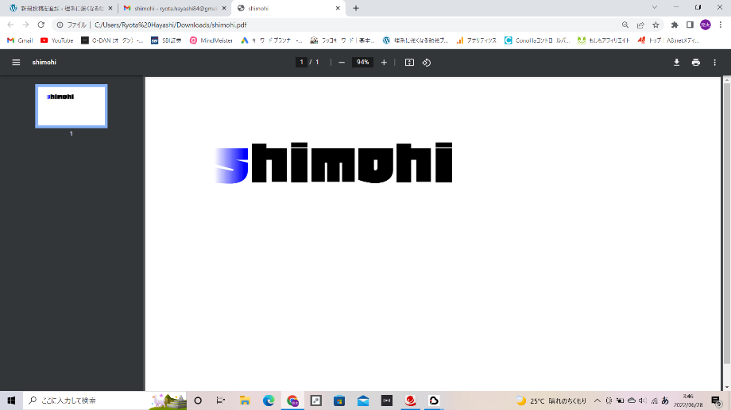

$$18a=20b-25$$

$18a$（点）